Le Problème de Monty Hall

Par :

Université d’Ottawa
GNG 1506
2015-10-22

2015/09/24
Lab 3: Le problem de Monty Hall
Étape 1: Identification et énoncé du problème
Écrire un programme qui commence avec le menu principal suivant :
Entrez l’une des options suivantes:
- Mode de jeu
- Mode de recherche
- Sortie
L’option un simule le jeu de Monty Hall. L’option un va aussi prendre le nombre totale de jeux jouer par l’utilisateur et le nombre totale de jeux gagné par l’utilisateur. Ces informations seront imprimées après chaque match. L’option deux va donner de l’information de recherche sur le jeu. Le recherche sera une comparaison entre les deux cas possibles du jeu, soit jamais changer son choix ou changer son choix. Pour chaque option le programme évaluer le pourcentage de match que l’utilisateur gagne pour un certain nombre de matchs (N). L’option trois va arrêter la programme.
De plus se programme doit être écrit en utilisant des fonctions.
Étape 2: La cueillette d’information et la description de E/S
Pour ce laboratoire il est important de savoir comment fonctionne le jeu Monty Hall. Pour commencer il y a trois portes et derrière une des portes il y a un prix. Le but du jeu est de choisir la porte qui contient le prix. Le jouer est donc inviter à choisir une des trois portes. Après qu’il choisit une porte Monty Hall regarde derrière les trois portes. Évidement deux des trois portes n’auront pas de prix alors Monty Hall va ouvrir une de ces deux portes sans prix. Après qu’il ouvre la porte il va demander au jouer si il veut changer son choix. Le joueur peut soit garder sa porte ou la changer pour l’autre, à ce point il reste seulement deux portes possibles. Après que le joueur décide de soit resté ou changer Monty Hall va ouvrir les deux portes qui reste pour voir si le joueur a gagné ou non.
Dans l’option deux ils nous demandent de trouver le pourcentage de matchs gagné si on ne change jamais pour un nombre N de jeu et le pourcentage de matchs gagné si on change pour un nombre de N joué.
Commencer avec un tableau pour visualiser les résultats.
Dans ce cas l’utilisateur choisi toujours la porte 1.
Porte 1 | Porte 2 | Porte 3 | Ne change pas | Change
Prix | Rien | Rien | Gagne | Perd
Rien | Prix | Rien | Perd | Gagne
Rien | Rien | Prix | Perd | Gagne

Alors comme nous pouvons voir à l’aide du tableau il est favorable que le joueur change son choix. En ne changent pas le joueur a une chance sur trois (1/3) de gagné versus en changent le joueur a deux chance sur trois de gagné (2/3).
Ceci est le cas car Monty Hall n’ouvrera jamais votre porte que vous avez choisi, elle sera toujours la dernière à être ouverte. Au début vous avez une chance sur trois de choisir la bonne porte. En gardant ce choix il est impossible que vos chances de gagner puissent changer. Mais si vous décidez de changer votre choix après que la première porte soit ouverte vous avez une chance sur deux (1/2) de choisir la bonne porte car il restera seulement une porte vide et une porte avec le prix (la deuxième porte vide a été ouverte par Monty Hall). Il est donc préférable de changer votre choix si vous voulez augmenter vos chances de gagné.
Les schémas d’E/S
Les boites blanches sont des entrés et les boites bleu sont des sorties.
Le schéma d’E/S pour option 1
La porte X est vide voulez-vous changez de porte
Option 1
Choix de porte
Choisissez une porte

Choix de changement

Vous avez gagné ou perdu

Le schéma d’E/S pour option 2
Option 2
Pourcentage de jeu gagné
Nombre de jeu simulé et choix de changer ou non

Le schéma d’E/S pour option 3
Programme s’arrete
Option 3
Les entrées sont : -Choix d’option
-Choix de porte
-Choix de changement
-Nombre de matchs simulé
-Simulé pour changement ou non

Les sorties sont : -Choisissez une porte
-Quel porte est vide
-Voulez-vous changez?
-Si vous avez gagné ou non
-Le nombre de matchs joué
-Le nombre de matchs gagné
-Pourcentage de jeu gagné dans la simulation

Étape 3: Les cas de tests et la conception d’algorithme
L’algorithme sera divisé en trois parties. La première sera un algorithme général. Le deuxième algorithme sera pour le jeu et le troisième algorithme sera pour la section de recherche.
Algorithme 1
- Imprimez le menu suivant
Entrez l’une des options suivantes:
  - Mode de jeu
  - Mode de recherche
  - Sortie
- Demandez à l’utilisateur de choisir une option.
- Si choix « a » faite référence à l’algorithme 2
- Si choix « b » faite référence à l’algorithme 3
- Si choix « c » fermez le programme
Algorithme 2 : Le jeu
- De façon aléatoire choisissez une porte (le programme choisi).
- Demandez à l’utilisateur de choisir une porte.
- Enregistrez le choix de porte
- Indiquez une des portes vides a l’utilisateur
- Demandez à l’utilisateur s’il veut changer de porte
- Si oui enregistre le nouveau choix
- Si non garder le choix initial enregistré
- Imprimer à l’utilisateur s’il a gagné ou non
- Imprimez le nombre de matchs joué et le nombre de matchs gagné
- Retourner l’utilisateur au menu principal
Algorithme 3 : La recherche
- Demandez à l’utilisateur d’entré un nombre N de matchs simulé
- Enregistrez ce nombre
- Demandez à l’utilisateur s’il veut simuler des matchs ou il change son choix ou non.
- Faites la simulation
- Imprimez le pourcentage de matchs gagné selon l’option que l’utilisateur a choisi
- Retourner l’utilisateur au menu principal
Cas de test
Cas de test 1 :
Après avoir choisi l’option un l’utilisateur devrait être invité à choisir une porte et ensuite s’il veut changer sa porte ou non.
Cas de test 2 :
Le programme devrait imprimer le nombre de jeu joué totale et le nombre de jeu gagné.

Cas de test 3 :
Dans le mode de recherche l’utilisateur devrait être invité à choisir le nombre de jeux qu’il désire simuler et la stratégie qu’il désire simuler.
Cas de test 4 :
La stratégie toujours rester devrait imprimer un pourcentage entre 20-30%.
Cas de test 5 :
La stratégie toujours changer devrait rester entre 60-70%0.
Cas de test 6 :
A chaque fois qu’une valeur invalide est insérer un message devrait apparaitre qui invite l’utilisateur à en soumettre une nouvelle qui est valide.

Étape 4: Implémentation
#include <stdio.h>
#include <math.h>
#include <time.h>

//declare les fonctions
int changeporte (int, int);
int elimine (int, int, int);
int autreporte (int, int);

//declare les variables
int choixdeporte;
int n=0;
int option;
int portegagne;
int porte3;
int elimineporte;
int changechoix;
int wctr=0;
int ctr=0;
int choixstrategie;
int rwctr=0;
int rctr=0;
int prtgagne=0;

//main function
int main(void)
{

srand (time(NULL));

while (1)
{
// menu principal
printf("\nBienvenue au jeu de Monty Hall\n\n");
printf("Choisissez une des options suivantes.\n");
printf("\t1. Jouez!\n");
printf("\t2. Recherche.\n");
printf("\t3. Sortir.\n");

printf("\nEntrer l'option que vous desirez 1, 2,ou 3:");
scanf("%d", &option);
//identification s'il y a une erreur
while (option>3 || option<0)
{
printf ("\n\nERREUR, enter une valeur valide svp\n\n");
scanf ("%d", &option);
}

//option 1 effeture le jeu
if (option == 1)
{
printf("choissisez une porte, porte 1, 2 ou 3\n");
scanf ("%d", &choixdeporte);

while (choixdeporte<1 || choixdeporte>3)
{
printf ("inserer une option valide svp\n");
scanf ("%d", &choixdeporte);
}

portegagne = rand () %3+1;
porte3 = autreporte(portegagne, choixdeporte);
elimineporte = elimine(choixdeporte, portegagne, porte3);
porte3 = changeporte(elimineporte, choixdeporte);

printf("\nLa porte %d est vide/eliminer\n", elimineporte);

if(choixdeporte < porte3)
printf ("porte %d et porte %d reste\n", choixdeporte, porte3);
else
printf ("porte %d et porte %d reste\n", porte3, choixdeporte);

printf("desirez vous changer? tapez 1 pour oui 2 pour non.");
scanf ("%d", &changechoix);

if (changechoix ==1)
choixdeporte = porte3;
else
choixdeporte = choixdeporte;

if(choixdeporte == portegagne)
{
printf("Vous avez gagnez!\n");
wctr++;
}
else
printf ("Vous avez perdue\n");

ctr++;

printf ("\n vous avez gagner %d jeu sur %d\n", wctr, ctr);

}

//option 2 effectue le mode de recherche
if (option == 2)
{
printf ("SVP entrer le nombre de jeu qu vous desirez simuler.\n");
scanf ("%d", &n);

printf("choissisez la strategie que vouse desirez.\n");
printf (" \tTapez le 1 pour la strategie toujours changer\n");
printf ("\tTapez le 2 pour la strategie toujours rester\n");
scanf ("%d", &choixstrategie);

while (choixstrategie !=1 && choixstrategie !=2)
{
printf ("ERREUR. Selectioner une strategie valide\n");
scanf ("%d", &choixstrategie);
}

if (choixstrategie == 1)
{
rwctr = 0;

for (rctr=0; rctr<=n; rctr++)
{
choixdeporte = 1;
portegagne = rand () %3+1;
porte3 = autreporte(portegagne, choixdeporte);
elimineporte = elimine(choixdeporte, portegagne, porte3);
porte3 = changeporte(elimineporte, choixdeporte);
choixdeporte = porte3;

if(choixdeporte == portegagne)
rwctr++;
}
}

else if (choixstrategie == 2)
{
rwctr = 0;

for(rctr = 0; rctr <=n; rctr++)
{

choixdeporte = 1;
portegagne = rand () %3+1;
if (choixdeporte == portegagne)

rwctr++;
}
}
prtgagne = ((1.0*rwctr)/n)*100;
printf("\n Avec la strategie choissi vous avez gagnez %d pourcent des jeux.\n\n", prtgagne);
}

//option 3 ferme le programme
if (option == 3)
{
break;
}

}

}

// fonction qui trouve la porte restante
int autreporte(int porte1, int porte2)
{
int aporte;

if (porte1 == 1 && porte2 == 2 || porte1==2 && porte2 ==1)
aporte =3;
else if (porte1 == 1 && porte2 == 3 || porte1 == 3 && porte2 == 1)
aporte = 2;

else if(porte1 == 2 && porte2 == 3 || porte1 == 3 && porte2 == 2)
aporte = 1;

return aporte;
}

//fonction qui va trouver la porte qu'il faut eliminer
int elimine (int x, int y, int z)
{
int elim;

if(x == y)
{
elim = rand ()%3+1;
while (elim == x || elim == y)
elim = rand()%3+1;
}
else if (x!=y)
{
elim =z;
}
return elim;portegagne = rand () %3+1;
}

//fonction qui va trouver la porte qui reste
int changeporte(int x, int y)
{
int z;

if (x == 1 && y == 2)
{
z = 3;
}
else if (x == 1 && y == 3)
{
z = 2;
}
else if (x == 2 && y == 3)
{
z = 1;
}
else if (x == 2 && y == 1)
{
z = 3;
}
else if (x == 3 && y == 1)
{
z = 2;
}
else if (x == 3 && y == 2)
{
z = 1;
}

return z;
}

Étape 5: Tests et vérification
Vérification des cas de test
Cas de test 1
Après avoir choisi l’option un l’utilisateur devrait être invité à choisir une porte et ensuite s’il veut changer sa porte ou non.
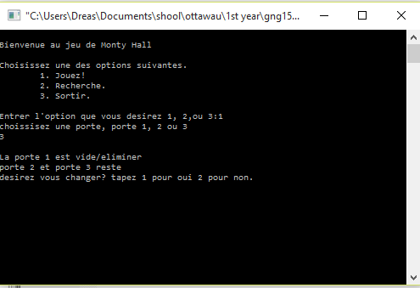

Cas de test 2
Le programme devrait imprimer le nombre de jeu joué totale et le nombre de jeu gagné.
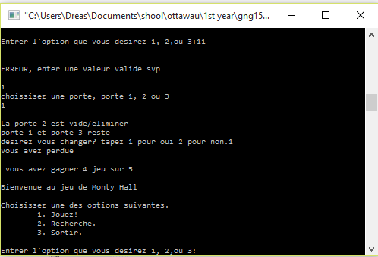

Cas de test 3’
Dans le mode de recherche l’utilisateur devrait être invité à choisir le nombre de jeux qu’il désire simuler et la stratégie qu’il désire simuler.
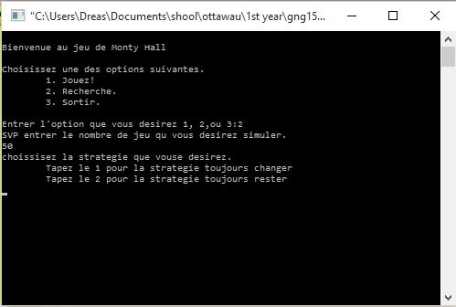

Cas de test 4
La stratégie toujours rester devrait imprimer un pourcentage entre 30-40%.
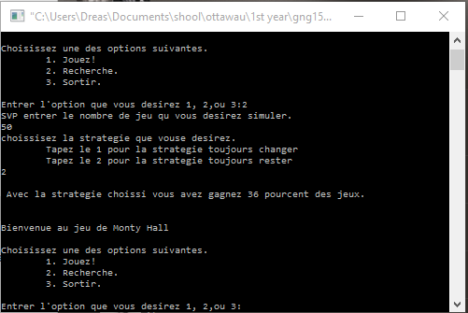

Cas de test 5
La stratégie toujours changer devrait rester entre 60-70%.
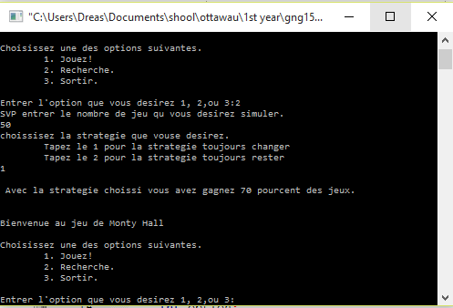

Cas de test 6
A chaque fois qu’une valeur invalide est insérer un message devrait apparaitre qui invite l’utilisateur à en soumettre une nouvelle qui est valide.

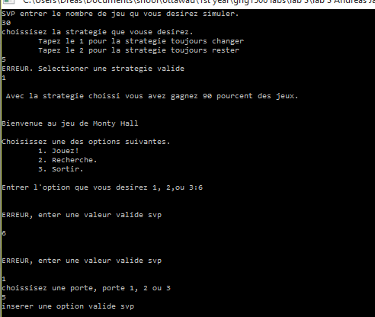

Le guide d’utilisation :
- Pour démarrer le programme :
  - ouvre codeblocks
  - clique “file”
  - clique “open”
  - trouve le fichier “lab 3 Andreas Janse.c”
  - clique sur le fichier
  - clique “open”
  - Clique :build”
  - Clique “build and run”
- Suivez les étapes sur l’écran en utilisant le clavier pour insérer commandes approprié.
- Tapez le bouton « enter » après avoir tapez votre commande.
- Fermez le programme et refait les étapes 1 a 4 si vous désirer réutiliser le programme.

